附件
畜肉中卡拉胶的测定
（BJS201804）
- 范围
本方法规定了生、鲜肉中卡拉胶的液相色谱-串联质谱测定方法。
本方法适用于生鲜肉、冷却肉、冻肉中卡拉胶的定量测定。
- 原理
样品经匀浆后，用盐酸溶液处理，其中的卡拉胶降解生成特征性寡糖，用液相色谱-串联三重四极杆质谱检测寡糖含量，外标法定量。
- 试剂和材料
本方法所用水为符合GB/T 6682规定的一级水。
  - 试剂

3.1.1乙腈（CH₃CN）：色谱纯。

3.1.2甲酸铵（HCOONH₄）：色谱纯。

3.1.3盐酸（HCl）：优级纯。
  - 试剂配制

10 mM甲酸铵水溶液：称取甲酸铵（3.1.2）0.63 g，用水溶解并定容至1000 mL。
  - 标准品

卡拉胶：食品添加剂级。
  - 标准储备液的配制

称取卡拉胶0.1 g（精确至0.1 mg），用60℃温水溶解，转移至10 mL容量瓶中，冷却至室温后，用水定容至刻度。此溶液浓度为10 mg/mL，现用现配。
- 仪器和设备
  - 高效液相色谱-串联质谱仪：配有电喷雾离子源（ESI源）。
  - 分析天平：感量为0.0001g。
  - 分析天平：感量为0.01g。
  - 离心机：转速≥4 000 r/min。
  - 涡旋混合器。
  - 食品粉碎机。
  - 匀浆机。
  - 恒温水浴。
- 试样制备和保存
依据 GB/T9695.19-2008规定的方法取样。样品剔除脂肪组织，瘦肉部分（＞100 g）用食品粉碎机（4.6）粉碎混匀。
混匀好的样品分成两份，分别作为试样（＞50 g）和留样（＞50 g），装入洁净容器中，密封并标记，于 -18 ℃保存。
- 试样处理

6.1基质加标工作液

称取4份打碎混匀的空白基质（确定不含卡拉胶的畜肉）各10 g（精确至0.01 g）于50 mL离心管中，分别加入标准储备液（3.4）0.1 mL，0.2 mL，0.3 mL，0.4 mL，加入水使液体的总体积为23 mL，10000 rpm匀浆1 min，加入2 mL盐酸（3.1.3），加盖后涡旋30 s，置于80℃水浴中20 min，每10 min取出振摇一次。取出冷却后，4000 rpm离心5 min，取上清液1 mL，用乙腈1:1稀释后，过滤膜（0.22 μm,有机相），待测。

6.2 样品待测液

称取10 g试样（精确至0.01 g）于50 mL离心管中，加入23 mL水，10000 rpm匀浆1 min，加入2 mL盐酸（3.1.3），加盖后涡旋30 s，置于80℃水浴中20min，每10 min取出振摇一次。取出冷却后，4000 rpm离心5 min，取上清液1 mL，用乙腈1:1稀释后，过滤膜（0.22 μm,有机相），待测。
- 测定

7.1参考液相色谱条件

7.1.1色谱柱：BEH Amide柱（粒径1.8 μm，2.1 mm ×50 mm），或性能相当者；

7.1.2 进样量：5 µL；

7.1.3 柱温：30℃；

7.1.4 流速：0.3 mL/min；

7.1.5流动相：A相：10 mM甲酸铵水溶液（3.2）；B相：乙腈（3.1.1）。梯度洗脱程序见表1。

表1 梯度洗脱程序
时间/min | A相/% | B相/%
0.00 | 20 | 80
3.00 | 60 | 40
5.00 | 60 | 40
5.50 | 20 | 80
8.00 | 20 | 80

7.2参考质谱条件
7.2.1 离子化方式：电喷雾电离；
7.2.2扫描方式：负离子扫描；
7.2.3 检测方式：多反应监测（MRM）。
雾化气、鞘气、碰撞气均为高纯氮气或其他合适气体，源内裂解电压（fragmentorVoltage）、碰撞能量（CE）等参数使用前应调节，使质谱灵敏度达到检测要求，参考条件详见附录A。
监测离子对信息参见附录A中的表A.1和附录C中的表C.1。
7.3定性测定
在相同实验条件下测定基质加标工作液和样品待测液，若样品溶液中检出色谱峰的保留时间与相应基质加标工作液色谱峰的保留时间一致，且样品溶液的质谱离子对相对丰度与浓度相当基质加标工作液的质谱离子对相对丰度相比较，相对离子丰度（k）的相对偏差不超过表2规定的范围，则可判定样品中存在卡拉胶。

表2 定性确证时相对离子丰度的最大允许偏差
相对离子丰度（%） | k>50% | 50%≥k>20% | 20%≥k>10% | k≤10%
允许的相对偏差（%） | ±20 | ±25 | ±30 | ±50
7.4定量测定
以基质加标工作溶液中含卡拉胶的质量为横坐标，以定量离子的峰面积为纵坐标绘制标准工作曲线。按外标法计算得到待测样品中卡拉胶的含量。
在上述色谱和质谱条件下，基质加标工作液的卡拉胶降解产物提取离子色谱图见附录B 中的图B.1。

7.5 空白试验
除不加试样外，均按样品待测液（6.2）同法操作。
- 结果计算
结果按下式计算：
式中：
X — 试样中卡拉胶的含量，单位为克每千克（g/kg）；
m — 由基质加标工作曲线计算出的供试品溶液中卡拉胶的含量，单位为毫克（mg）；
M — 试样的质量，单位为克（g）。
以重复性条件下获得的两次独立测定结果的算术平均值表示，结果保留两位有效数字。
9方法精密度
在重复性条件下获得的两次独立测定结果的绝对差值不得超过算术平均值的15％。
10方法检出限和定量限
本方法对卡拉胶检出限为0.02 g/kg；定量限为0.06 g/kg。
- 方法准确度
本方法卡拉胶在0.1～0.4 g/kg添加浓度范围内，回收率为80%~120%。
- 阳性结果的确证
检测到的阳性结果，可使用高分辨质谱方法进行确证。
使用与串联三重四极杆质谱法相同的色谱参数，进行一级质谱信息采集。可用于确证的离子列表见附录C中的表C.2。
当质谱中出现2种或2种以上列表中的单电荷离子或双电荷离子时，可确证阳性结果。

附录A

参考质谱条件

负离子模式扫描质谱条件
- 离子源：电喷雾离子源（ESI源）；
- 检测方式：多反应监测（MRM）；
- 毛细管电压： -4000 V（ESI-）；
- 干燥气温度：200℃；
- 干燥气流量：5 L/min
- 雾化气压力：30 psi；
- 鞘气温度：280℃；
- 鞘气流量：8 L/min；
上述参考质谱条件仅供参考，当采用不同质谱仪器时，仪器参数可能存在差异，测定前应将质谱参数优化到最佳。
  - 卡拉胶降解产物的定性离子对、定量离子、碎裂电压和碰撞能量
序号 | 母离子  (m/z) | 子离子  (m/z) | 碎裂电压  ( V) | 碰撞能量  (eV)
1 | 403 | 241*；97 | 200 | 30/35
2 | 483 | 403*；241 | 120 | 20/50
注：1、标*的为定量离子；2、以上两对MRM均可使用，测定中可使用灵敏度较高者，本方法给出的检出限、定量限、灵敏度等指标是基于以403为母离子的离子对数据。
附录B

卡拉胶降解产物提取离子色谱图

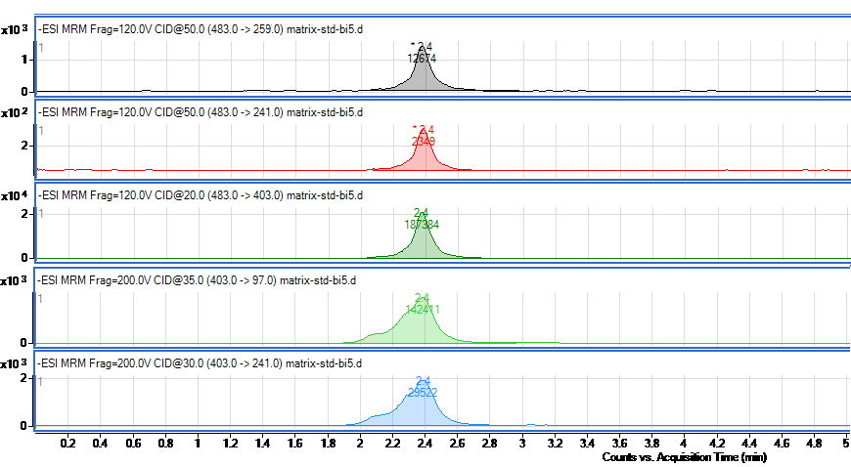
图B.1基质加标工作液的卡拉胶降解产物提取离子色谱图（含量）

附录C

用于质谱检测的卡拉胶降解产物相关信息

表C.1 用于质谱MRM检测的卡拉胶降解产物的分子式及结构信息
序号 | 分子式 | m/z | 结构信息
1 | C₁₂H₁₉O₁₃S ⁻ | 403 | 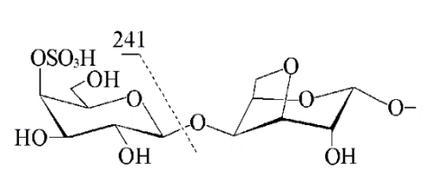
2 | C₁₂H₁₉O₁₆ S₂ ⁻ | 483 | 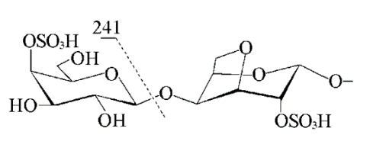

表C.2 用于高分辨质谱确证的卡拉胶降解产物信息
序号 | 精确 m/z | 化学式 | 寡糖简称 | 电荷数
1 | 403.0546 | C₁₂H₁₉O₁₃S ⁻ | [A-G4S]⁻ | 1
2 | 483.0115 | C₁₂H₁₉O₁₆ S₂ ⁻ | [A2S-G4S]⁻ | 1
3 | 421.0652 | C₁₂H₂₁O₁₄S ⁻ | [A-G4S-H₂O]⁻ | 1
4 | 394.0494 | C₂₄H₃₆O₂₅ S₂ ²⁻ | [(A-G4S)₂]²⁻ | 2
5 | 526.0457 | C₃₀H₄₅O₃₃ S₃Na ²⁻ | [(G4S -A-G4S-A-G4S) Na] ²⁻ | 2

本方法负责起草单位：中国食品药品检定研究院。
验证单位： 湖北省食品质量安全监督检验研究院、湖南省药品检验研究院、山西省食品药品检验所、兰州市食品药品检验所、临沂市食品药品检验检测中心。
主要起草人：张会亮、黄传峰、李佩璇、江丰、王骏、曹进

好分送：各省、自治区、直辖市食品药品监督管理局，新疆生产建设
兵团食品药品监督管理局，中检院。
好国家市场监督管理总局办公厅 2018年6月13日印发

